Как привлечь ребёнка к уборке игрушек?

Отнеситесь к уборке игрушек как к важному делу, уделите этому специальное время, а не делайте это в спешке.
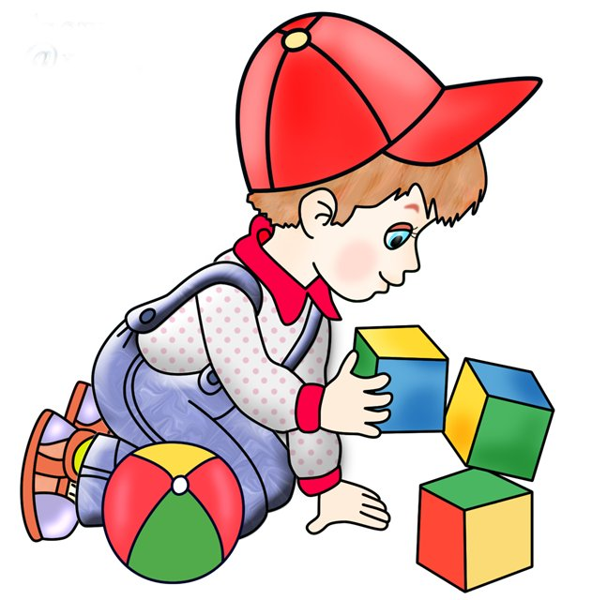
Определите место хранения игрушек. Не храните все игрушки в одной коробке, а располагайте их в разных местах. Например, машины стоят в «гараже», посуда на полчках шкафчика, мячи в коробке и т.п. Однако эти места должны быть постоянными, чтобы ребёнок знал, куда положить ту или иную игрушку.
Занимайтесь уборкой игрушек вместе с ребёнком. Неважно сколько игрушек уберёт на место малыш и сколько вы; главное – дать почувствовать ребёнку, что он участник очень важного дела.
Заранее дайте ребёнку знать, что пора убирать игрушки. Можно сопровождать свои действия стихами:
А теперь за дело дружно, убирать игрушки нужно!
Мигом мы взялись за дело и работа закипела!
Любое дело можно превратить в увлекательную игру, в том числе и уборку игрушек. Предложите малышу отправиться в путешествие, а каждая игрушка-пассажир должна занять своё место.
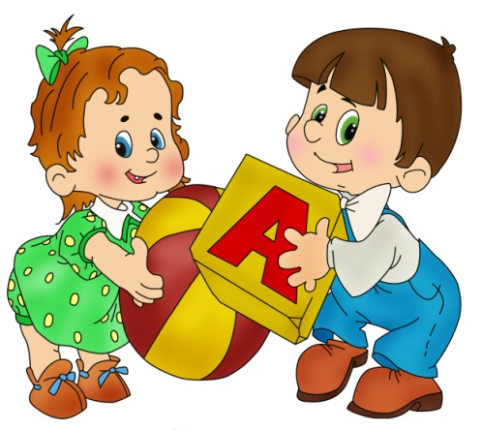
Убирая игрушки, обращайтесь к ним, как к живым существам, и через них «давайте установку» ребёнку на сон, еду и т.д. Например, перед сном, взяв куклу, можно сказать: «Ляля, ложись спать. Машенька тоже спать сейчас пойдёт, в свою кроватку ляжет»
Малыша надо непременно похвалить за сделанную работу. Перечислите, что он сделал. Полюбуйтесь комнатой: «Ах, как красиво! Какой порядок!»

Что делать с игрушками, к которым ребёнок потерял интерес?
Помните, что все, кроме любимой игрушки, надо периодически менять и обновлять.
Если вы заметили, что малыш долго не берёт в руки какую-либо игрушку, значит, она ему сейчас просто не нужна. Спрячьте её подальше, а через некоторое время её появление вызовет новый эмоциональный или познавательный интерес у ребёнка.
Будьте крайне осторожны, распоряжаясь игрушечным
миром своего ребёнка.
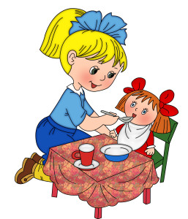
Вы можете случайно выбросить его любимые игрушки. Ведь любимая игрушка не обязательно новая, дорогая и красочная.
Не заставляйте никогда ребёнка своими руками выбрасывать сломанные или устаревшие игрушки! С каждой из них связаны положительные эмоции и переживания.
Подарите устаревшие игрушки детскому саду, какому-либо ребёнку у которого нет такой игрушки.
Из нескольких неисправных игрушек можно сделать новую интересную игрушку.

Игрушка в жизни ребёнка.
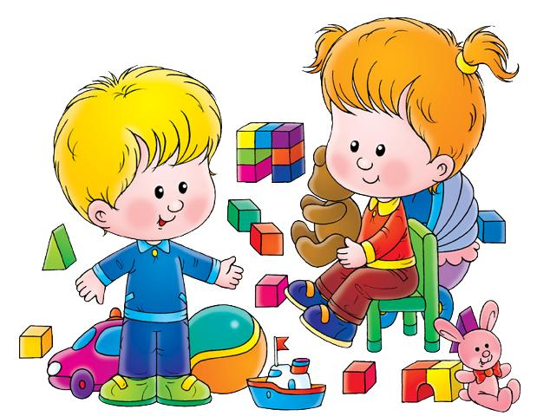
Игра – это не забава, а важный вид деятельности малыша. Она доставляет ему удовольствие и радость. Играя, малыш действует с предметами. Знакомится с их свойствами, разговаривает, двигается. В игре происходит умственное развитие ребёнка, развивается воображение, внимание, память. Кроха 1.6 – 3 лет в своей игре обычно подражает взрослым. Всё. Что он видит и слышит, переносит в игру. Поэтому нам должно быть не безразлично, чем и как играют наши малыши!
Развитие богатого эмоционального мира ребенка немыслимо без игрушек. Они позволяют ребёнку выразить свои чувства, исследовать окружающий мир, учат общаться и познавать себя. Вспомните свои любимые игрушки! Это не обязательно дорогие куклы и машинки. У кого- то это невзрачный мишка, переданный по наследству мамой. Выбор игрушек для ребёнка – очень важное и серьёзное дело. Только сам ребёнок способен выбрать из огромного количества игрушек именно то, что ему необходимо.

Как подобрать игрушку ребёнку?
У каждого ребёнка должна быть такая игрушка, которой он может пожаловаться, которую поругает и накажет, пожалеет и утешит. Именно она поможет преодолеть ему страх одиночества, когда родители куда – то уйдут, страх темноты, когда выключается свет и надо уснуть, но не в одиночестве, а с подружкой – игрушкой. На них иногда злятся, их наказывают, забрасывают в дальний угол, но в минуты детского горя вспоминают их и жалеют.
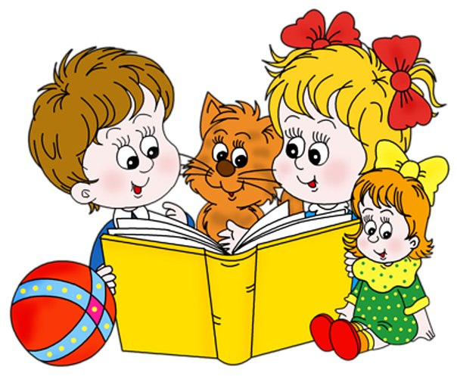
Несомненно, у ребёнка должен быть определённый набор игрушек, способствующих развитию его чувственного восприятия, мышления, кругозора, позволяющих ему проигрывать реальные и сказочные ситуации, подражать взрослым.
Игрушки нужно подобрать в соответствии с возрастом. Они должны быть красочными, яркими, привлекательными и безопасными. Они должны привлекать внимание ребёнка. Набор игрушек должен быть для спокойных игр за столом, для игр с куклами, машинами и для подвижных игр.
При покупке игрушек пользуйтесь простым правилом:
игрушки следует выбирать, а не собирать!

